Тема урока:
Не- с существительными
6 класс

Мияссарова Нелли Масхудовна,
учитель русского языка и литературы
МБОУ Кудашевской ООШ
Бугульминского муниципального района
Республики Татарстан

Тема урока: Не- с существительными
Тип урока: Урок «открытия» новых знаний.
Цели урока:
Деятельностная: формирование способности учащихся к новым способам действия: создание алгоритма, наблюдение, анализ, работа с учебником и раздаточным материалом.
Содержательная: формирование знаний о правилах правописания не с именами существительными.
Планируемые результаты:
Личностные: обучающийся научится готовности и способности к саморазвитию и самообразованию на основе мотивации к обучению и познанию.
Метапредметные результаты:
Регулятивные: обучающийся научится ставить новые учебные цели и задачи; обучающийся получит возможность научиться планировать достижения целей, самостоятельно учитывать условия и средства их достижения.
Познавательные: давать определение понятиям слитное и раздельное написание не- с именами существительными; обучающийся получит возможность научиться устанавливать причинно-следственные связи.
Коммуникативные: обучающийся научится основам коммуникативной рефлексии по изученной орфограмме; работая в паре и группе, обучающийся получит возможность научиться брать на себя инициативу в организации совместного действия.
Предметные: обучающийся научится определять слитное и раздельное написание не- с существительными и объяснять правила написания; обучающийся получит возможность научиться находить не- с именами существительными в художественных произведениях и использовать их в устной речи.
Предметно-образовательная среда: лист самооценки, учебник, комплект мультимедийной аппаратуры, карточки с заданиями.

Ход урока
1 этап. Мотивация к учебной деятельности.
Учитель. Здравствуйте, ребята! Я очень рада всех вас видеть!
Прочтите девиз, спроецированный на экране. Как вы ее понимаете?
« Грамоте учиться- всегда пригодится».
Ученик: Грамота не бывает лишней и обязательно пригодится в жизни.
Ученик: Неграмотный, будто слепой
Ученик: Грамота- это знания, знания-сила
Ученик: Чем больше знаешь, тем легче находишь выход из разных ситуаций
Учитель. Вы готовы получать новые знания? Готовы учиться?
Ученики. Готовы!
2 этап. Актуализация прочного учебного действия.
Учитель. Тогда, проверим домашнее задание.
Те, кто выполнял упражнения 282, сравните свои ответы с эталоном, спроецированным на экране.
Эталон к упражнению 282
1. Освобождению - сущ.
I. (Чему?) освобождению.
Н.ф. - освобождение.
II. Пост.- нариц., неодуш., ср.р., 2 скл., непост.- Д.п., ед.ч.
III. Положившая начало (чему?) освобождению. (подчёркиваем пунктиром, т.к. это дополнение)
2. Течении - сущ.
I. (В чем?) (в) течении.
Н.ф. - течение.
II. Пост.- нариц., неодуш., ср.р., 2 скл. Непост.- П.п., ед.ч
III. Дон красив (в чем?) в своём течении. (подчеркиваем пунктиром, т.к. это дополнение)

Те, кто выполнял упражнения 283, сравните свои ответы с эталоном
Эталон № 2 к упражнению № 283
Радость(ж.р., 3 скл.), восхищение(ср.р., на ие), счастье(ср.р, 2 скл.), удивление(ср.р., на ие), волнение(ср.р, на ие), испуг(м.р., 2скл.), любовь(ж.р., 3скл.), нежность(ж.р., 3 скл.), изумление(ср.р, на ие), горе(ср.р, 2скл.), печаль(ж.р., 3скл.), грусть(ж.р., 3скл.), тоска(ж.р., 1скл.)

Учитель. А те, кто выполнил задание: “Сочинение на лингвистическую тему обменяйтесь с тетрадями. Ребята, посоветуйтесь между собой и решите, кто из вас будет читать свой рассказ. Вы должны выбрать самый лучший.
Учитель. Поднимите руки те, кто выполнил упражнение 282 без ошибок. У кого-нибудь возникли затруднения при выполнении этого упражнения?
Учитель. Скажите, пожалуйста, кто выполнил упражнение 283 без ошибок.
Молодцы!
Учитель. Ребята, а теперь давайте послушаем ____ и оценим ее сочинение-рассуждение по требованиям, спроецированным на экране.
Эталон к заданию “Сочинение”.
Структура сочинения
1Введение. (Здесь выдвигаете какой-то тезис - основную мысль сочинения, которую в дальнейшем будут раскрывать, доказывать.)
2. Основная часть. (Доказательства тезиса и примеры.)
3. Заключение. (Здесь делается вывод всего сочинения, основываясь на
предложенном в первой части сочинения тезисе.)
Помните, что в любом сочинении должно быть не менее трёх абзацев!

Учитель. У вас на партах лежат листы самооценки.
Лист самооценки ученика (цы) 6 класса по теме «Не- с существительными» ФИ________________________________________
Домашнее задание
упражнение № 282,
упражнение № 283
задание “Сочинение»
Составление алгоритма
Карточка № 1
Корректор
Карточка № 2
Оцените уровень освоения домашнего задания по принципу: если задание выполнено правильно, ставьте «+», если были недочеты, ставьте «?»
На каком уровне вы усвоили пройденный материал?
3 этап. Выявление места и причины затруднения
Учитель. Учащимся раздаются карточки со словами.
Спишите в тетрадь предложения, раскрывая скобки
1.Друг познаётся в (не)счастье.
2. (Не) воин, а со шпорами, (не) караульщик, а кричит.
3. Люди пишут (не) пером, а умом.
4. (Не) куст, а с листочками,
(Не) рубашка, а сшита,
(Не) человек, а рассказывает.

Учитель. Проверьте по эталону на экране.
Эталон
1. 1.Друг познаётся в несчастье.
2. Не воин, а со шпорами, не караульщик, а кричит.
3. Люди пишут не пером, а умом.
4. Не куст, а с листочками,
Не рубашка, а сшита,
Не человек, а рассказывает.

Учитель. У кого какие трудности возникли?
Учитель. Можете ли вы объяснить почему так написали?
Ученик. Нет. Мы не знаем правила правописания не- в данных случаях.
4 этап. Построение проекта выхода из затруднения.
Учитель. Какова же цель нашей дальнейшей работы?
Ученики. Узнать, когда писать не- с именами существительными слитно, а когда раздельно.
Учитель. Как сформулируем тему урока?
Ученики. Правописание не- с именами существительными.
Учитель. Какой метод вы предлагаете использовать для решения данной проблемы?
Ученики. Мы выбираем метод работы с учебником.
5 этап. Реализация построения проекта.
Учитель. Прочитайте параграф №51
Учитель. Что вы узнали из прочитанного материала?
Ученик. НЕ- с существительным пишется слитно, если оно не употребляется без НЕ-.
Ученик. НЕ- с существительным пишется слитно, если оно может быть заменено синонимом без НЕ- или близким по значению выражением.
Ученик. НЕ- с существительным пишется раздельно, если НЕ- является частицей. В таком предложении есть противопоставление с союзом а.
Учитель. Теперь объединитесь в группы и составьте алгоритм.
Учитель. 1 группа, представьте свой алгоритм.
Группа 1. Алгоритм 1.
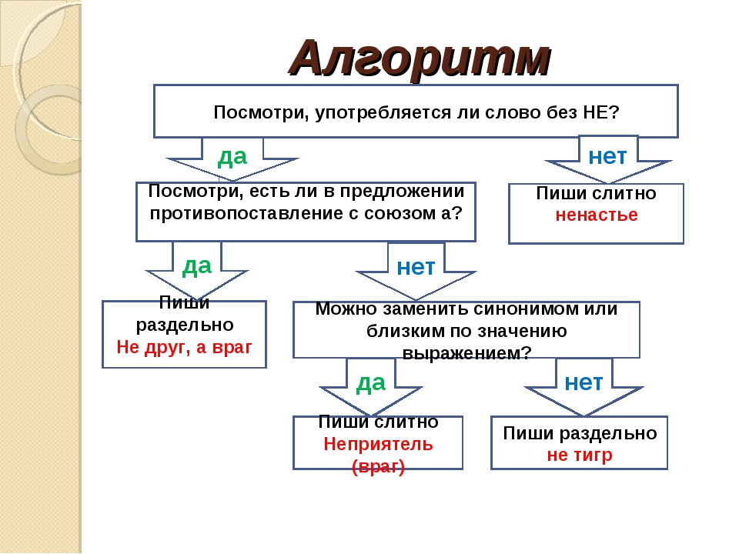
2 группа. Алгоритм 2.
Слово | Вывод
1.Ненависть  2.Несчастье  3.Не друг, а враг. | НЕ- с существительным пишется слитно, если оно не употребляется без НЕ-.  Беда  НЕ- с существительным пишется слитно, если оно может быть заменено синонимом без НЕ- или близким по значению выражением.  (Кто?) друг (кто?) враг - существительные  НЕ- с существительным пишется раздельно, если НЕ- является частицей. В таком предложении есть противопоставление с союзом а.

Учитель. Итак, ребята, как вы думаете, какой алгоритм лучший?
Ученики. У 1 группы, потому что он краткий и понятный.
Учитель. Запишем его в тетрадь.
Учитель. Давайте закрепим алгоритм. Объясните правописание не- в словах, спроецированных на доске, используя алгоритм.
Ученик. Ненастье -пишется слитно, потому что не употребляется без не-.
Ученик. Невежа -пишется слитно, потому что не употребляется без не-.
Ученик. Нездоровье - пишется слитно, потому что можно заменить синонимом без не-.
Ученик. Непогода - пишется слитно, потому что можно заменить синонимом без не-.
Ученик. Не правда, а ложь - пишется раздельно, потому что есть противопоставление.
Учитель. Можете ли вы теперь объяснить те ошибки, которые допустили в начале урока?
Ученики. Можем!
6 этап. Этап первичного закрепления с проговариванием во внешней речи.
Учитель. Давайте поработаем над закреплением орфограммы и выполним фронтально упражнение 287.
Ученик. Не- с существительными всегда пишется слитно можно заменить синонимом
Горе-несчастье- радость, беспорядок- неразбериха- порядок, болезнь- нездоровье- здоровье, ложь- неправда- искренность, грубость- невежливость- учтивость, подозрительность- недоверие- доверие, враг- недруг- товарищ
Учитель. Испытывали ли вы затруднения, при выполнении этого задания?
Ученик. Да. Нужно еще поработать над раздельным правописанием не- в существительных, которые нельзя заменить синонимом.
Учитель. Продолжаем закреплять. Поработаем в группах. Выполните упражнение 288. Спишите, обозначая изучаемую орфограмму.
Ученик. И туман и непогоды(плохая погода) осень поздняя несет. Не- пишется слитно.
Учитель. Все согласны?
Ученик. Да, потому что можно заменить синонимом без не-.
Учитель. Продолжим. Зачитайте второе предложение.
Ученик. Все внимание его устремилось на неприятеля(врага). Можно заменить синонимом без не-.
Учитель. Верно.
Ученик. Слезы опять навернулись на глазах его, слезы негодования.(не употр. без не).
Учитель. Правильно.
Ученик. Пугачев содержался в тюрьме не строже прочих невольников(заключенных).
Учитель. Все согласны?
Ученики. Да!
Учитель. Испытывали ли вы затруднения, при выполнении работы?
Ученик. Да. Но, мы уже увереннее выполняем задание.
7 этап. Самоконтроль с самопроверкой по эталону.
Учитель: Вы уверены в своих умениях?
Ученики. Да!
Учитель. Давайте проверим. Сможете ли вы теперь самостоятельно выполнить подобное задание и проверить себя по эталону?
Ученик. Постараемся. Мы уже немного потренировались.
Учитель. Выполните карточку 1 самостоятельно, письменно, раскрывая скобки.
Карточка 1.
(Не)настье, (не)доразумение, (не)друг; (не)друг, а враг; (не)знайка, (не)погода, (не)вежливость; (не)вежливость, а грубость; (не)урожай, (не)счастье; (не)счастье, а горе; (не)приятель, (не)нависть, (не)дочёт, (не)развитость, (не)доумение, (не)ряха, (не)рушимость; (не)задача, а пример; (не)решительность, (не)брежность; (не)лесть, а правда.
Учитель. Сверьтесь с эталоном, который спроецирован на доске.
Эталон к карточке 1.
Ненастье, недоразумение, недруг; не друг, а враг; незнайка, непогода, невежливость; не вежливость, а грубость; неурожай, несчастье; не счастье, а горе; неприятель, ненависть, недочёт, неразвитость, недоумение, неряха, нерушимость; не задача, а пример; нерешительность, небрежность; не лесть, а правда.
Учитель. Поднимите руки те, кто выполнил задание без ошибок. Какие затруднения испытали на данном этапе?
Ученик. В основном с заданием справился.
Учитель. На листе поставьте знак “+” те, у кого нет ошибок.
8 этап. Этап включения в систему знаний и повторения.
Учитель. Достаточно ли мы закрепили новое правило?
Ученик. Еще мало выполнили практических заданий.
Учитель. Работа по заданию «Корректор». Исправьте ошибки в предложениях.

- Недоверие, а сомнение закралось в сердце.
- Случившееся показалось мне настоящим не счастьем.
- С не ряхой мало кто общается.
- В любом ожидании страшнее всего не известность.
- Трудно преодолеть не ловкость, когда оказываешься среди незнакомых людей.
Учитель. Проверьте по эталону.
Эталон к заданию «Корректор».
1. Не доверие, а сомнение закралось в сердце.
2. Случившееся показалось мне настоящим несчастьем.
3. С неряхой мало кто общается.
4. В любом ожидании страшнее всего неизвестность.
5. Трудно преодолеть неловкость, когда оказываешься среди незнакомых людей.

Учитель. Поднимите руки, кто выполнил работу без ошибок. Какие затруднения вы испытывали во время выполнения задания?
Ученик. Я ошибся в написании слова неловкость, не смог правильно подобрать синоним.
Учитель. А можешь объяснить?
Учитель. Достаточно ли мы закрепили новое правило?
Ученик. Нет. Мы еще мало работали.
Ученик. Еще мало выполнили практических заданий.
Учитель. Продолжаем работу над закреплением. Выполните задания.
Карточка №2. Спишите пословицы, раскрывая скобки.
Друг познаётся в(не)счастье. Люди пишут (не)пером а умом. Ученье в счастье украшает, а при (не)счастье – утешает. (Не)вежа был, квашню раскрыл. (Не)прямота бранится, а задор.
Учитель. Проверьте по эталону.
Эталон к карточке № 2.
Друг познаётся в несчастье. Люди пишут не пером, а умом. Ученье в счастье украшает, а при несчастье – утешает. Невежа был, квашню раскрыл. Не прямота бранится, а задор.

Учитель. Поднимите руки, кто выполнил работу без ошибок. Какие затруднения вы испытывали во время выполнения задания?
Ученик. Нет, мы с ним легко справились. Мы научились правильно писать НЕ с существительными.
Учитель. Тогда со следующим заданием вы справитесь быстро.
Карточка №3. Спишите, вставляя пропущенные буквы в именах существительных.
Компьютер…ик, экскаватор…ик, автомат…ик, обман…ик, лет…ик, смен…щик, развед…ик, бакен…ик, камен…ик, спор…ик.
Учитель. Проверьте себя по эталону.
Эталон к карточке № 3.
Компьютерщик, экскаваторщик, автоматчик, обманщик, летчик, сменщик, разведчик, бакенщик, каменщик, спорщик.

Учитель. Поднимите руки те, кто все выполнил задание без ошибок? Какие затруднения вы испытывали?
Ученик. …
Ученик. …
Учитель. Вы можете объяснить, почему совершили ошибки, вставляя пропущенные буквы?
Ученики. Нет! Мы не знаем.
Учитель. А значит, какая будет тема следующего урока?
9 этап. Этап рефлексии.
Учитель. Чему был посвящен урок? Что нового узнали на этом уроке?
Ученик. Мы узнали, что существительные, которые не употребляются без не, пишутся слитно.
Ученик. Мы много закрепляли, особенно понравилось задание «Корректор».
Учитель. Мне понравилось составлять алгоритм.
Учитель.
Запишите домашнее задание:
- П 51, Упражнение 289.
- Упражнение 290.
- Карточка № 4
Карточка 4
Закончите предложение так, чтобы было противопоставление.
(Не)погода помешала уборке снега, а …
(Не)удача помогло исследователю, а …
(Не)друг ты мне, а …
(Не)воля ожидала его, а …
Говорить (не)правду, а ...
Жизнь красна (не)днями, а ...
(Не)работа сушит, а ...
Учитель. Вы сегодня отлично поработали! Все очень старались! Спасибо за активную работу на уроке! До свидания!

